欣赏课型
1.题目：《G弦上的咏叹调》
2.内容：
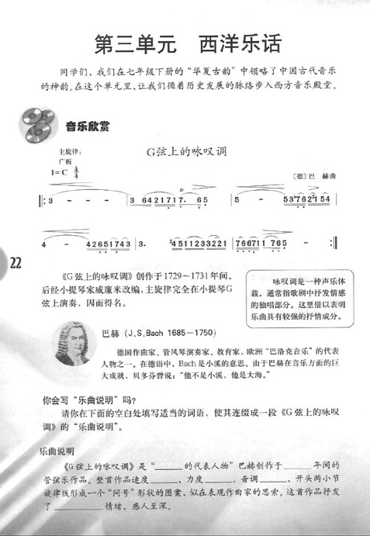
3.基本要求：
（1）导入环节具有新颖性；
（2）教学过程环环相扣，体现师生互动；
（3）试讲10分钟。

《G弦上的咏叹调》
师：同学们好！上课前啊，老师先为你们弹奏一段钢琴曲，你们听听看之前有没有听过？
（弹唱《小步舞曲》）
师：怎么样？有没有哪位同学知道这是什么曲子？来，第二排戴眼镜的那位女同学你来说一说。
生：（略）
师：是的，正是巴赫的《小步舞曲》。请坐。我们来看一下大屏幕，这就是著名的音乐家巴赫，他和我们之前认识的亨德尔都属于巴洛克时期。他的很多音乐作品都非常经典，不仅流传至今，而且对他以后的很多音乐家都产生了十分重要的影响，所以他被誉为“欧洲近现代音乐之父”。代表作品有声乐曲《马太受难曲》《b小调弥撒曲》以及管弦乐《勃兰登堡协奏曲》等。今天我们来欣赏的内容就是他的《G弦上的咏叹调》。大家打开课本。（板书）
师：看到这个题目，同学们有什么疑问吗？来，倒数第二排举手的那位男同学你来说。
师：啊，这位同学问：“什么是G弦？”对啊，咏叹调不是在歌剧里吗？为什么小提琴也有咏叹调呢？
生：（略）
师：同学们，你们知道小提琴有几根弦吗？
生：（略）
师：是的，四根弦。我们来看一下大屏幕。它的每一根弦都有自己的名称。右边这根最细，音调最高，叫E弦，是我们平时唱的高音mi；从右数第二根会稍微粗一点，叫A弦，是我们平时唱的中音la；第三根是D弦，也就是中音re；左边这根最粗，音最低，叫G弦，也就是低音sol。现在大家知道什么是G弦了吗？平时小提琴总是在A、E这两根弦上，体现它明亮的音色，低音区并不是它的优势，但这首《G弦上的咏叹调》却只用G弦来演奏，这也是这首乐曲的特别之处。传说在宫廷舞会上，巴赫的小提琴被做了手脚，除了G弦之外，所有的弦都断裂了。当大家准备看巴赫出糗的时候，巴赫仅仅只用了一根G弦，就即兴演奏了一首《咏叹调》，该曲子就是今天所说的《G弦上的咏叹调》。此乐曲在巴赫死后100年后才大为流行。我们来欣赏一下这首曲子，听听这首作品旋律有什么特点？（播放音频）
师：好，这首音乐的风格特点是这样的呢？带给你什么感受？
生：（略）
师：对，同学们说得非常好。悠长、庄严、华丽，那大家现在想一想巴洛克时期的主要音乐题材是什么？
生：（略）
师：好像在安静的祈祷。是的。我们欣赏音乐的时候除了听表面的旋律、节奏，还要结合作曲家的时代背景进行分析。巴赫一生写过四部管弦乐组曲，其中以第三部最为杰出。《G弦上的咏叹调》即是这部组曲中第二首《咏叹调》的改编曲。它创作于1727年至1736年之间，当时巴赫在德国莱比锡圣·托马斯教堂任歌咏班领唱，这首曲子的旋律也是非常具有吟唱的感觉，所以巴赫取名为咏叹调。我们再来仔细听一遍，他在吟唱什么？
师：你感觉乐曲表达的情绪是怎样的呢？
生：（略）
师：对，一种哀伤，痛苦的感觉。现在我们来根据书中的提示写一下乐曲说明，你可以根据自己的感受来填写。
师：好，填写完了吗？其实巴赫的原曲并没有表情与速度记号，只是标明了“甚慢，极有表情”几个字，具体如何演奏，就靠人们不同的理解。下面我们来观看一下小提琴演奏家是如何表现的。
师：由于这首作品十分脍炙人口，许多人把它又改编成自己喜欢的形式，比如说四重唱、吉他演奏版、还有通过芭蕾舞演绎。现在我们看看人声演唱的感觉是怎样的，在欣赏的时候，你也可以跟着唱唱。
师：艺术与艺术之间是没有界限的，我们再来看看芭蕾舞是如何来表现的。
师：好，我们欣赏了这三种不同的版本。同学们现在又有什么新的感受了呢？
生：（略）
师：嗯，我听到有同学说感觉比第一次听起来好听了，还有吗？
生：（略）
师：是啊，美好的音乐是需要回味的，我们在课堂上没法把所有优美的音乐呈现出来，希望同学们在课下能够搜集巴赫的其它作品来欣赏。这节课就上到这里，下课！

